

**“Corporación educacional Gloria Méndez Briones”**

**“Educando con amor para formar grandes personas”**

**ASIGNATURA: Comunicación**

**NIVEL: Pre –KINDER**

**PROFESOR/A: Maribel Sáez – Natalia Gajardo.**

**ACTIVIDAD N°87:** Comprender información explicita de textos simples./ página 76-77 libro trazos y letras.

**Objetivo de la actividad:** Comprender información explícita evidente de variados textos literarios y no literarios, simples, mediante la escucha atenta, la realización de descripciones y algunas sencillas inferencias y predicciones.

**Materiales**:

* Libro de trazos y letras.
* Lápiz grafito.
* Lápices de colores.

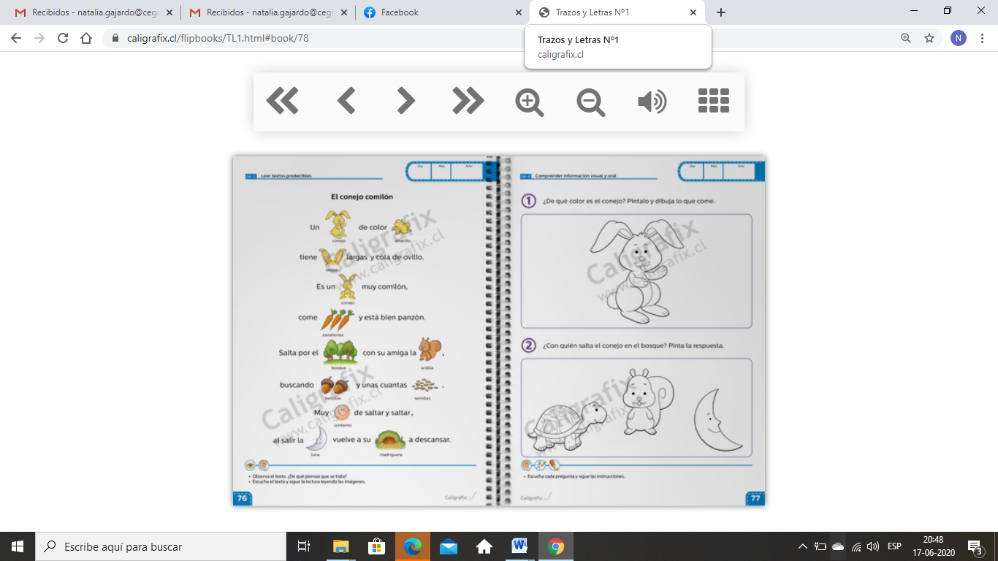**Instrucciones:**

1. Reúne todos los materiales necesarios.
2. Invite al estudiante a tomar asiento en un lugar cómodo para comenzar el trabajo.
3. Busca la página 76 y 77 de tu libro.
4. Observa el texto de la página 76 ¿De qué piensas que se trata? Respuesta: Cada niño puede explicar según su percepción de qué se trata el texto. Lo importante es que sea coherente con la imagen.
5. Luego responde las preguntas 1 y 2 de la página 77.

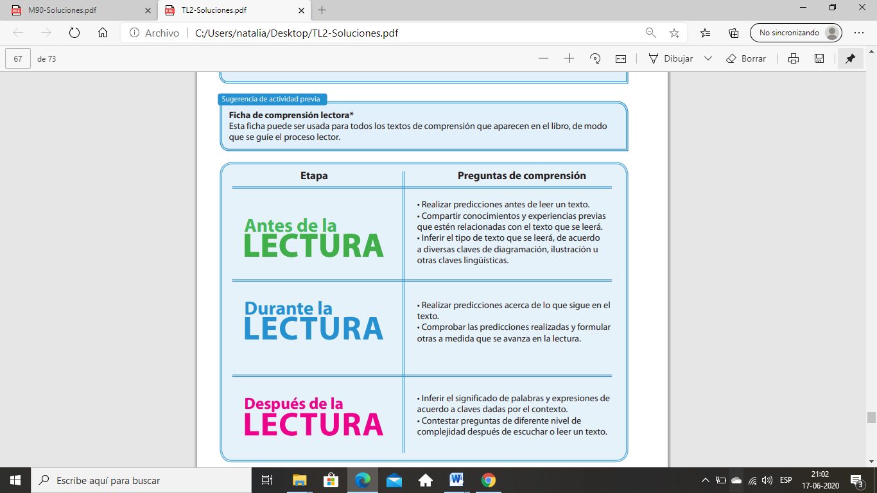

|  |
| --- |
| **IMPORTANTE:**  **Recordar que el estudiante debe realizar su actividad siempre supervisado por un adulto**  **Para dudas y consultas se solicita escribir a :**  [**Maribel.saez@cegmb.cl**](mailto:Maribel.saez@cegmb.cl)  [**Natalia.Gajardo@cegmb.cl**](mailto:Natalia.Gajardo@cegmb.cl) |